**6)** (ENADE 2014) Dessa forma analise o algoritmo a seguir, e realizando um teste de

mesa, siga as instruções do código e apresente os resultados:

a) Os dados dos vetores m1 e m2 ao término da execução da linha 12

b) Os dados dos vetores m1 e m2 ao término da execução da linha 21

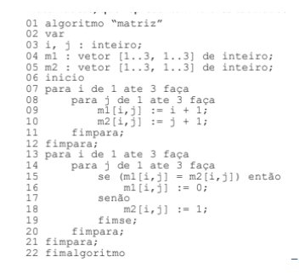

**Matriz Linha 12:**

**m1:** {2 2 2} **m2:** {2 3 4}

{3 3 3} {2 3 4}

{4 4 4} {2 3 4}

**Matriz Linha 21:**

**m1:** {0 2 2}  **m2:** {2 1 1}

{3 0 3} {1 3 1}

{4 4 0} {1 1 4}